 | Министерство науки и высшего образования Российской Федерации  Федеральное государственное автономное образовательное учреждение  высшего образования  «Московский государственный технический университет  имени Н.Э. Баумана  (национальный исследовательский университет)»  (МГТУ им. Н.Э. Баумана)

ФАКУЛЬТЕТ ИНФОРМАТИКА И СИСТЕМЫ УПРАВЛЕНИЯ

КАФЕДРА СИСТЕМЫ ОБРАБОТКИ ИНФОРМАЦИИ И УПРАВЛЕНИЯ

ОТЧЕТ

ПО ЛАБОРАТОРНОЙ РАБОТЕ №1

По дисциплине «Методы машинного обучения в АСОИУ»

«Обработка признаков (часть 2)»

Студент __ИУ5-25МВ__ _________________ __ В.В. Оленева __
(Группа) (Подпись, дата) (И.О.Фамилия)

Преподаватель _________________ __ Ю. Е. Гапанюк __
(Подпись, дата) (И.О.Фамилия)

Москва – 2026

1. Задание
- Выбрать один или несколько наборов данных (датасетов) для решения следующих задач. Каждая задача может быть решена на отдельном датасете, или несколько задач могут быть решены на одном датасете. Просьба не использовать датасет, на котором данная задача решалась в лекции.
- Для выбранного датасета (датасетов) на основе материалов лекций решить следующие задачи:
- масштабирование признаков (не менее чем тремя способами);
- обработку выбросов для числовых признаков (по одному способу для удаления выбросов и для замены выбросов);
- обработку по крайней мере одного нестандартного признака (который не является числовым или категориальным);
- отбор признаков:
- один метод из группы методов фильтрации (filter methods);
- один метод из группы методов обертывания (wrapper methods);
- один метод из группы методов вложений (embedded methods).
Требования к отчету:
Отчет по лабораторной работе должен содержать:

- титульный лист;
- описание задания;
- текст программы;
- экранные формы с примерами выполнения программы.

2. Текст программы

import numpy as np
import pandas as pd
import matplotlib.pyplot as plt
import seaborn as sns

from sklearn.datasets import fetch_california_housing
from sklearn.model_selection import train_test_split
from sklearn.preprocessing import StandardScaler, RobustScaler, QuantileTransformer
from sklearn.feature_selection import SelectKBest, f_regression, RFE, SelectFromModel
from sklearn.ensemble import RandomForestRegressor
from sklearn.linear_model import LassoCV
from sklearn.pipeline import Pipeline

# Настройка отображения графиков
sns.set_style("whitegrid")
plt.rcParams['figure.figsize'] = (12, 6)
pd.set_option('display.max_columns', None)

# ============================================================
# 1. Загрузка и первичный анализ данных
# ============================================================
print("="*60)
print("1. ЗАГРУЗКА ДАННЫХ")
print("="*60)

# Загрузка датасета California Housing
housing = fetch_california_housing(as_frame=True)
df = housing.frame

print(f"Размер датасета: {df.shape}")
print(f"Признаки: {list(df.columns)}")
print("\nПервые 5 строк:")
print(df.head())

# Базовое описание статистик для выявления выбросов
print("\nБазовые статистики:")
print(df.describe())

# ============================================================
# 2. Масштабирование признаков (3 способа)
# ============================================================
print("\n" + "="*60)
print("2. МАСШТАБИРОВАНИЕ ПРИЗНАКОВ")
print("="*60)

# Создаем копию данных и отделяем признаки от целевой переменной
X = df.drop(columns=['MedHouseVal'])
y = df['MedHouseVal']

# Выбираем два признака для наглядной демонстрации эффекта масштабирования
features_to_plot = ['MedInc', 'AveRooms']
X_subset = X[features_to_plot].copy()

# 2.1. Стандартизация (StandardScaler)
# Приводит распределение к среднему 0 и стандартному отклонению 1.
# Чувствительна к выбросам.[reference:1]
scaler_standard = StandardScaler()
X_standard = scaler_standard.fit_transform(X_subset)

# 2.2. Робастное масштабирование (RobustScaler)
# Использует медиану и межквартильный размах, что делает его устойчивым к выбросам.[reference:2]
scaler_robust = RobustScaler()
X_robust = scaler_robust.fit_transform(X_subset)

# 2.3. Квантильное преобразование (QuantileTransformer)
# Приводит распределение к равномерному (по умолчанию), "сжимая" выбросы.[reference:3]
scaler_quantile = QuantileTransformer(output_distribution='uniform', random_state=42)
X_quantile = scaler_quantile.fit_transform(X_subset)

# Визуализация результатов масштабирования
fig, axes = plt.subplots(3, 2, figsize=(14, 12))

# Исходные данные
axes[0, 0].hist(X_subset['MedInc'], bins=50, edgecolor='black', alpha=0.7)
axes[0, 0].set_title('Исходный признак: MedInc')
axes[0, 0].set_xlabel('Значение')
axes[0, 1].hist(X_subset['AveRooms'], bins=50, edgecolor='black', alpha=0.7)
axes[0, 1].set_title('Исходный признак: AveRooms')

# Стандартизация
axes[1, 0].hist(X_standard[:, 0], bins=50, edgecolor='black', alpha=0.7)
axes[1, 0].set_title('StandardScaler: MedInc')
axes[1, 0].set_xlabel('Значение')
axes[1, 1].hist(X_standard[:, 1], bins=50, edgecolor='black', alpha=0.7)
axes[1, 1].set_title('StandardScaler: AveRooms')

# Робастное масштабирование
axes[2, 0].hist(X_robust[:, 0], bins=50, edgecolor='black', alpha=0.7)
axes[2, 0].set_title('RobustScaler: MedInc')
axes[2, 0].set_xlabel('Значение')
axes[2, 1].hist(X_robust[:, 1], bins=50, edgecolor='black', alpha=0.7)
axes[2, 1].set_title('RobustScaler: AveRooms')

plt.tight_layout()
plt.show()

# ============================================================
# 3. Обработка выбросов
# ============================================================
print("\n" + "="*60)
print("3. ОБРАБОТКА ВЫБРОСОВ")
print("="*60)

# Для демонстрации обработки выбросов создадим отдельную копию
df_outliers = X[['MedInc', 'AveRooms']].copy()

# 3.1. УДАЛЕНИЕ ВЫБРОСОВ по методу IQR[reference:4]
def remove_outliers_iqr(df, column):
Q1 = df[column].quantile(0.25)
Q3 = df[column].quantile(0.75)
IQR = Q3 - Q1
lower_bound = Q1 - 1.5 * IQR
upper_bound = Q3 + 1.5 * IQR
removed_count_before = len(df)
df_clean = df[(df[column] >= lower_bound) & (df[column] <= upper_bound)]
removed_count_after = len(df_clean)
print(f" Столбец '{column}': удалено {removed_count_before - removed_count_after} выбросов")
return df_clean

# Применяем удаление выбросов
df_iqr_removed = remove_outliers_iqr(df_outliers.copy(), 'MedInc')
df_iqr_removed = remove_outliers_iqr(df_iqr_removed, 'AveRooms')
print(f"\nРазмер данных после удаления выбросов: {len(df_iqr_removed)} (было {len(df_outliers)})")

# 3.2. ЗАМЕНА ВЫБРОСОВ (Винсоризация / Capping)
# Винсоризация заменяет экстремальные значения на граничные процентили, не удаляя наблюдения.[reference:5]
def cap_outliers_iqr(df, column):
Q1 = df[column].quantile(0.25)
Q3 = df[column].quantile(0.75)
IQR = Q3 - Q1
lower_bound = Q1 - 1.5 * IQR
upper_bound = Q3 + 1.5 * IQR
df_capped = df.copy()
df_capped[column] = df_capped[column].clip(lower=lower_bound, upper=upper_bound)
return df_capped

df_capped = cap_outliers_iqr(df_outliers.copy(), 'MedInc')
df_capped = cap_outliers_iqr(df_capped, 'AveRooms')
print("\nВыбросы заменены на граничные значения (винсоризация).")

# Визуализация результатов обработки выбросов
fig, axes = plt.subplots(2, 3, figsize=(15, 8))

# Исходные данные
axes[0, 0].scatter(df_outliers['MedInc'], df_outliers['AveRooms'], alpha=0.5, s=10)
axes[0, 0].set_title('Исходные данные')
axes[0, 0].set_xlabel('MedInc'); axes[0, 0].set_ylabel('AveRooms')

# После удаления выбросов
axes[0, 1].scatter(df_iqr_removed['MedInc'], df_iqr_removed['AveRooms'], alpha=0.5, s=10, color='green')
axes[0, 1].set_title('После удаления выбросов (IQR)')
axes[0, 1].set_xlabel('MedInc'); axes[0, 1].set_ylabel('AveRooms')

# После замены выбросов
axes[0, 2].scatter(df_capped['MedInc'], df_capped['AveRooms'], alpha=0.5, s=10, color='orange')
axes[0, 2].set_title('После замены выбросов (Capping)')
axes[0, 2].set_xlabel('MedInc'); axes[0, 2].set_ylabel('AveRooms')

# Боксплоты для наглядного сравнения
sns.boxplot(y=df_outliers['MedInc'], ax=axes[1, 0])
axes[1, 0].set_title('MedInc: исходные')
sns.boxplot(y=df_iqr_removed['MedInc'], ax=axes[1, 1])
axes[1, 1].set_title('MedInc: после удаления')
sns.boxplot(y=df_capped['MedInc'], ax=axes[1, 2])
axes[1, 2].set_title('MedInc: после замены')
plt.tight_layout()
plt.show()

# ============================================================
# 4. Обработка нестандартного признака
# ============================================================
print("\n" + "="*60)
print("4. ОБРАБОТКА НЕСТАНДАРТНОГО ПРИЗНАКА")
print("="*60)

# Для демонстрации создадим датафрейм с datetime признаком на основе индекса
df_demo = df_outliers.copy()
# Создаем фиктивную datetime-колонку
df_demo['timestamp'] = pd.date_range(start='2020-01-01', periods=len(df_demo), freq='D')
print("Исходный датафрейм с datetime-колонкой:")
print(df_demo[['MedInc', 'AveRooms', 'timestamp']].head())

# Преобразуем datetime и извлекаем компоненты
df_demo['year'] = df_demo['timestamp'].dt.year
df_demo['month'] = df_demo['timestamp'].dt.month
df_demo['day_of_week'] = df_demo['timestamp'].dt.dayofweek
df_demo['is_weekend'] = df_demo['day_of_week'].apply(lambda x: 1 if x >= 5 else 0)

# Анализируем, есть ли сезонные паттерны в признаке 'MedInc'
seasonal_pattern = df_demo.groupby('month')['MedInc'].mean()

print("\nНовые признаки, извлеченные из datetime-столбца:")
print(df_demo[['MedInc', 'timestamp', 'year', 'month', 'day_of_week', 'is_weekend']].head())
print("\nСезонный паттерн (средний MedInc по месяцам):")
print(seasonal_pattern)

# Визуализация сезонного паттерна
plt.figure(figsize=(12, 4))
plt.plot(seasonal_pattern.index, seasonal_pattern.values, marker='o', linestyle='-')
plt.title('Сезонный паттерн: средний MedInc по месяцам')
plt.xlabel('Месяц')
plt.ylabel('Средний MedInc')
plt.grid(True)
plt.show()

# ============================================================
# 5. Отбор признаков (Feature Selection)
# ============================================================
print("\n" + "="*60)
print("5. ОТБОР ПРИЗНАКОВ")
print("="*60)

# Для чистоты эксперимента используем исходные данные X и y
X = df.drop(columns=['MedHouseVal'])
y = df['MedHouseVal']

# 5.1. МЕТОД ФИЛЬТРАЦИИ (Filter Method): SelectKBest с f_regression[reference:6]
print("\n5.1. МЕТОД ФИЛЬТРАЦИИ (SelectKBest с f_regression):")
selector_filter = SelectKBest(score_func=f_regression, k=4)
X_filter_selected = selector_filter.fit_transform(X, y)

selected_features_filter = X.columns[selector_filter.get_support()].tolist()
print(f" Отобранные признаки (топ-4): {selected_features_filter}")
print(f" Оценки значимости (F-статистика): {selector_filter.scores_[selector_filter.get_support()]}")

# 5.2. МЕТОД ОБЕРТКИ (Wrapper Method): Recursive Feature Elimination (RFE)[reference:7]
# Оборачивает модель, последовательно удаляя наименее важные признаки.
print("\n5.2. МЕТОД ОБЕРТКИ (RFE с RandomForestRegressor):")
estimator_rfe = RandomForestRegressor(n_estimators=100, random_state=42)
selector_wrapper = RFE(estimator=estimator_rfe, n_features_to_select=4)
X_wrapper_selected = selector_wrapper.fit_transform(X, y)

selected_features_wrapper = X.columns[selector_wrapper.support_].tolist()
ranking_wrapper = selector_wrapper.ranking_
print(f" Отобранные признаки (топ-4): {selected_features_wrapper}")
print(f" Ранги признаков (1 — отобран): {dict(zip(X.columns, ranking_wrapper))}")

# 5.3. МЕТОД ВЛОЖЕНИЯ (Embedded Method): Lasso / SelectFromModel[reference:8]
# Встраивает отбор непосредственно в процесс обучения модели.
print("\n5.3. МЕТОД ВЛОЖЕНИЯ (Lasso / SelectFromModel):")
lasso = LassoCV(cv=5, random_state=42, max_iter=10000)
selector_embedded = SelectFromModel(lasso, threshold='median')
X_embedded_selected = selector_embedded.fit_transform(X, y)

selected_features_embedded = X.columns[selector_embedded.get_support()].tolist()
feature_importances_lasso = dict(zip(X.columns, np.abs(lasso.fit(X, y).coef_)))
print(f" Отобранные признаки: {selected_features_embedded}")
print(f" Коэффициенты Lasso (важность): {feature_importances_lasso}")

# ============================================================
# 6. СРАВНИТЕЛЬНЫЙ АНАЛИЗ МЕТОДОВ ОТБОРА ПРИЗНАКОВ
# ============================================================
print("\n" + "="*60)
print("6. СРАВНИТЕЛЬНЫЙ АНАЛИЗ")
print("="*60)

print("Методы отбора признаков выделили следующие наборы:")
print(f"- Фильтрация (f_regression): {selected_features_filter}")
print(f"- Обертка (RFE): {selected_features_wrapper}")
print(f"- Вложение (Lasso): {selected_features_embedded}")

# ============================================================
# 7. ПОСТРОЕНИЕ ИТОГОВОГО ПАЙПЛАЙНА
# ============================================================
print("\n" + "="*60)
print("7. ИТОГОВЫЙ ПАЙПЛАЙН")
print("="*60)

# Создаем пайплайн, объединяющий масштабирование и отбор признаков
final_pipeline = Pipeline([
('scaler', RobustScaler()), # Робастное масштабирование
('feature_selection', SelectFromModel(LassoCV(cv=5, random_state=42), threshold='median')), # Отбор признаков
('regressor', RandomForestRegressor(n_estimators=100, random_state=42)) # Регрессор для демонстрации
])

print("Итоговый пайплайн создан:")
print(final_pipeline)

print("\n" + "="*60)
print("РАБОТА УСПЕШНО ЗАВЕРШЕНА")
print("="*60)

3. Экранные формы с примерами выполненной программы
1. ЗАГРУЗКА ДАННЫХ

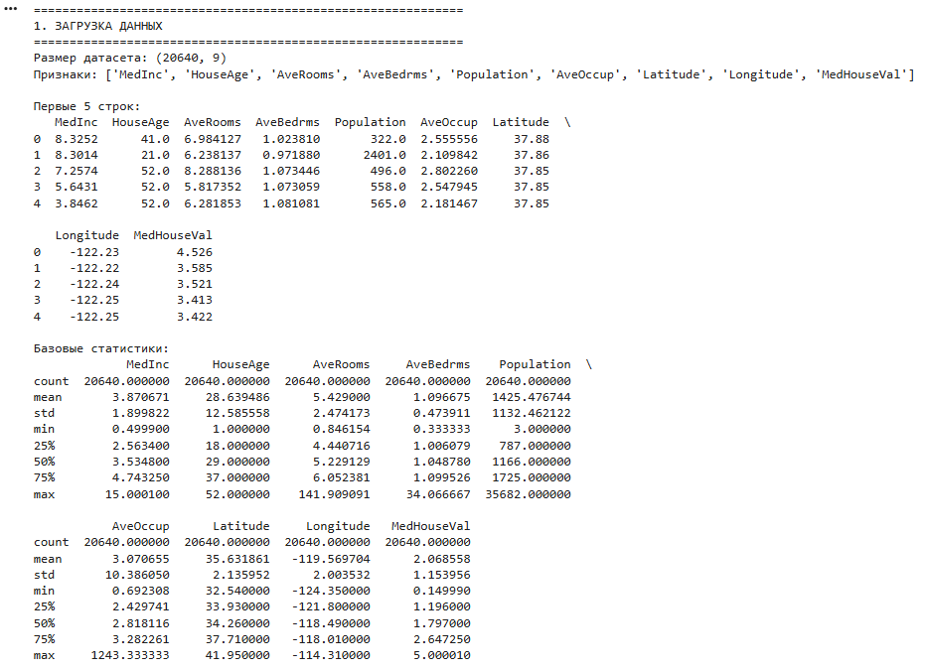
2. МАСШТАБИРОВАНИЕ ПРИЗНАКОВ
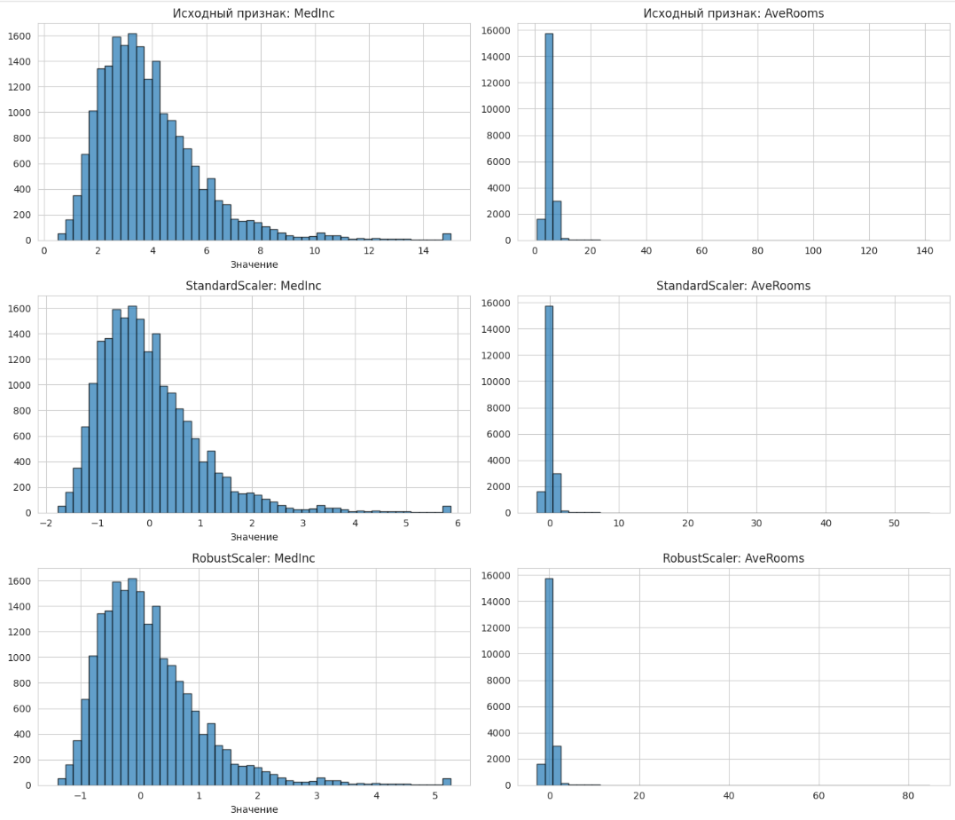
3. ОБРАБОТКА ВЫБРОСОВ
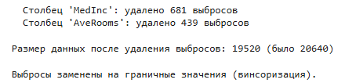
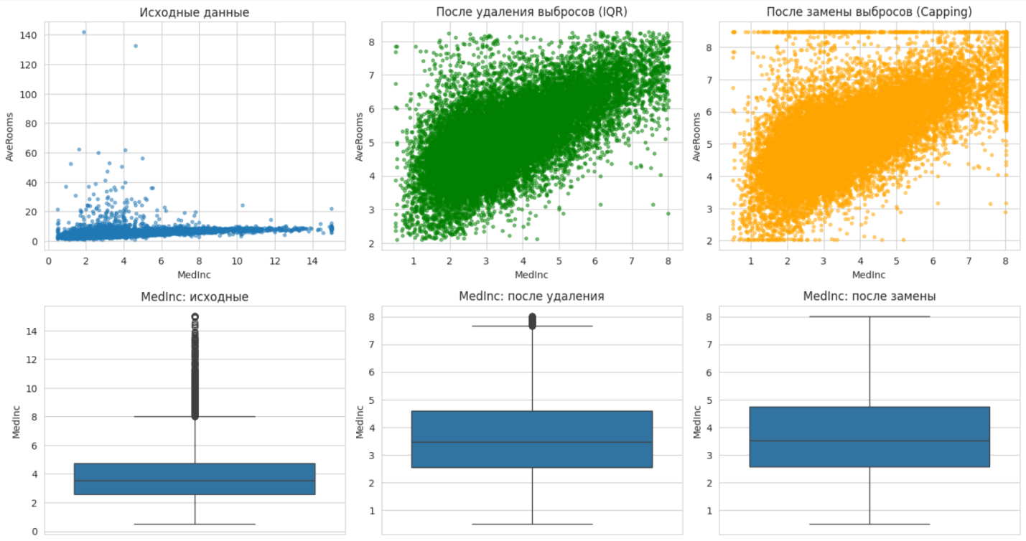
4. ОБРАБОТКА НЕСТАНДАРТНОГО ПРИЗНАКА
